东李庄村2022年第2季度党员活动

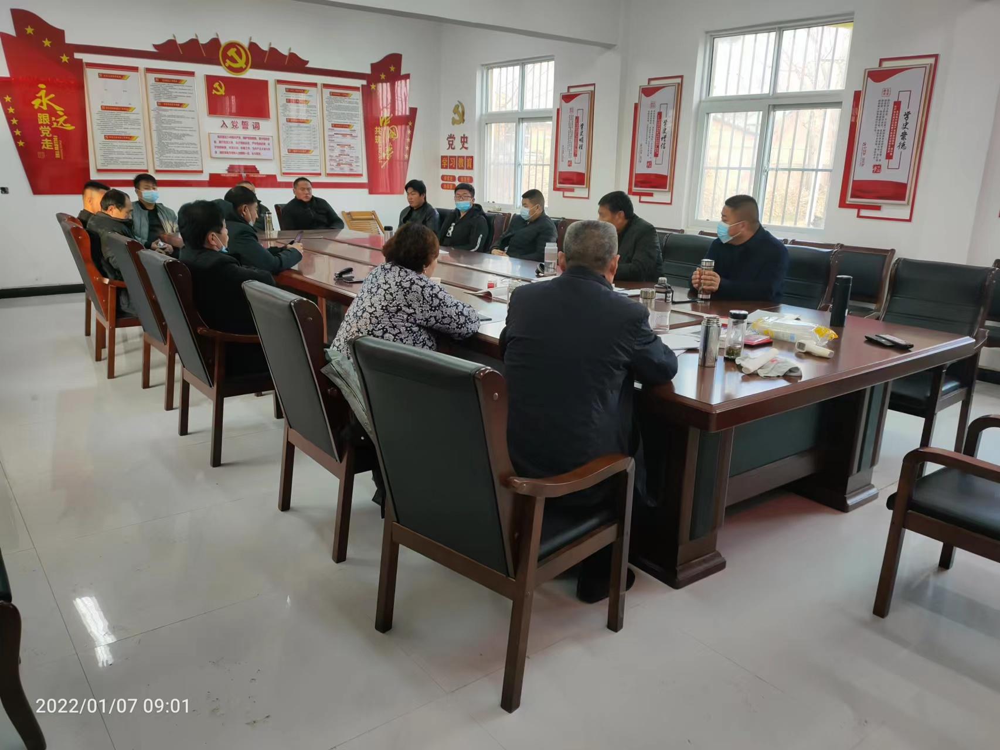
2022年4月5日，东李庄村党支部开展主题党日活动，主要内容是：学习习近平总书记讲话精神，清明节禁止燃烧纸钱。
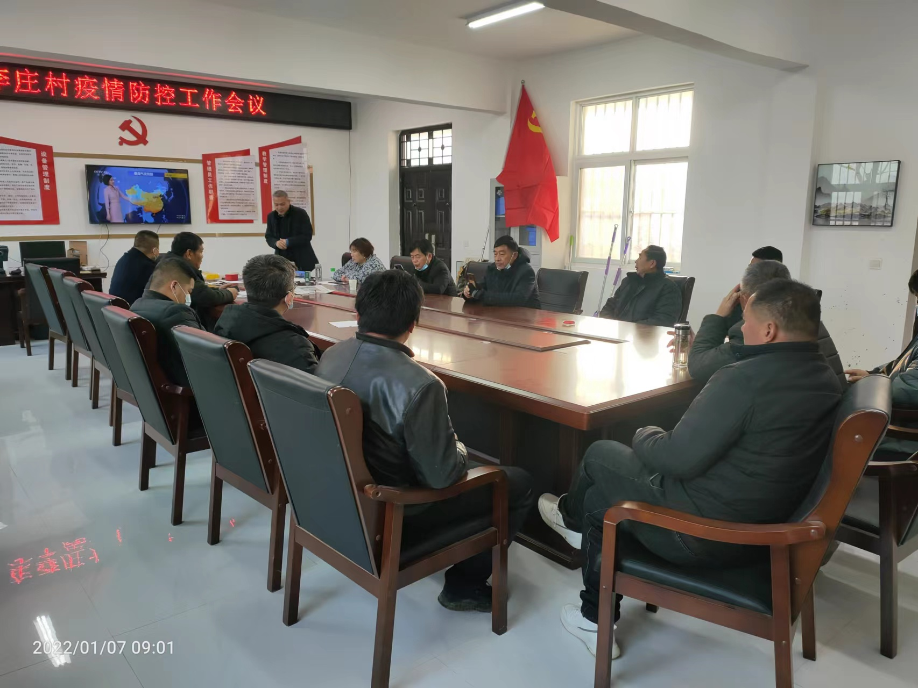
2022年5月5日，东李庄村党支部开展主题党日活动，主要内容是学习习近平总书记系列讲话精神，加强疫情防控工作。
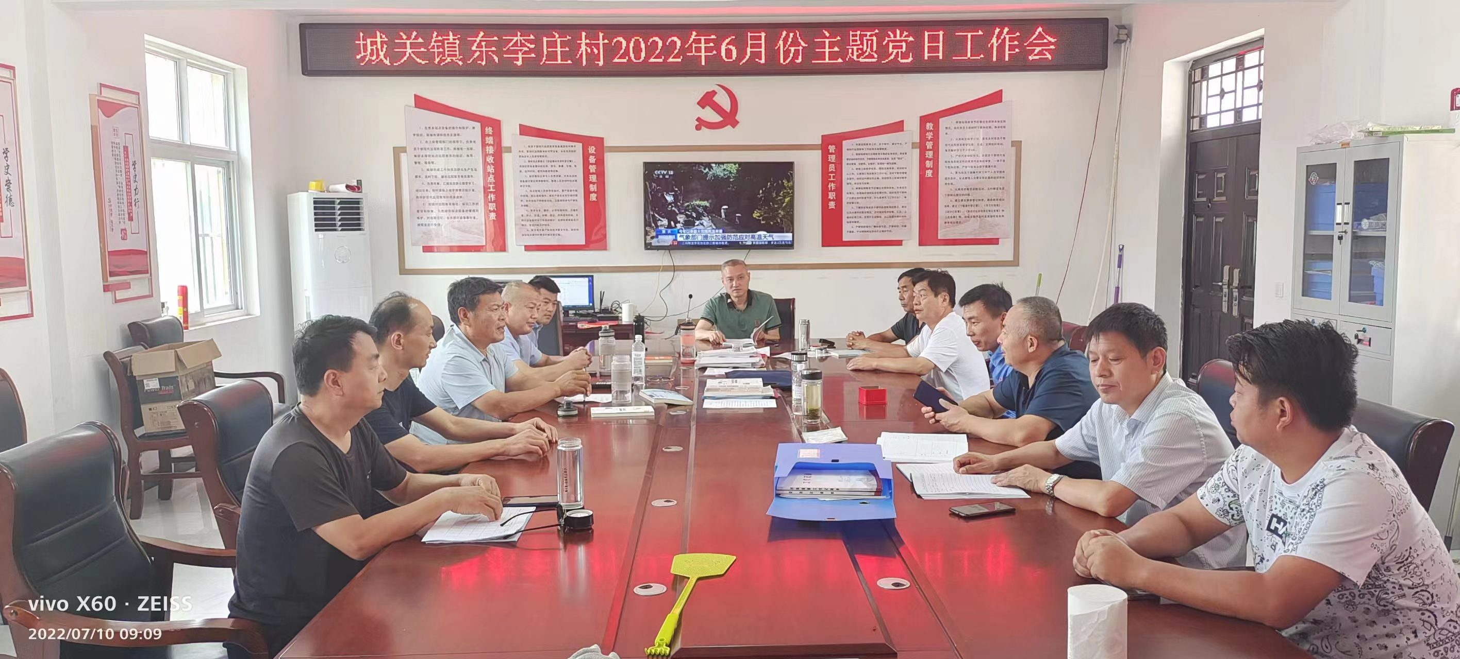
2022年6月5日，东李庄村党支部开展主题党日活动，主要内容是：学习习近平总书记系列讲话精神，暑假期间防溺亡工作。

